Pflichtenheft Rüstfahrzeug (Kat 3)

Generelle Fahrzeugausrüstung
- Zulässiges Gesamtgewicht bis 18 t (Elektrofahrzeuge bis 19 t)
- Fahrzeughöhe: genaue Angaben gemäss Bedarf
- Fahrzeugbreite: genaue Angaben gemäss Bedarf
- Fahrzeuglänge: genaue Angaben gemäss Bedarf
- in Kabine mind. 2 AdF
- Hebebühne: mind. 1'500 kg Tragkraft
- Grundsätzlich serienmässiges Fahrgestell
- Ersatzteilgarantie von 15 Jahren (Fahrgestell und Aufbau)
- Das Fahrzeug muss den Vorschriften des Strassenverkehrsgesetzes (SVG) entsprechen und durch den Lieferanten beim Strassenverkehrsamt geprüft werden
- Permanenter oder zuschaltbarer Allradantrieb
  - Variante: alternative Antriebsart
- Differentialsperre Hinterachse (bei alternativer Antriebsart vergleichbares System)
  - Option: Längssperre, Differentialsperre Vorderachse
- Antischlupfregelung oder gleichwertiges System, wenn möglich
- ABS-Bremssystem, wenn möglich
- Winter-Bereifung mit Alpine-Symbol
- Motorenleistung mind. 60 Nm/t Drehmoment
- Wandlerautomat
  - Variante: automatisiertes Schaltgetriebe mit Geländeuntersetzung
  - Variante: Schaltgetriebe mit Geländeuntersetzung
- Autonomie für 4 Stunden Dauerbetrieb
- Rückfahrkamera
- Klimaanlage
- Druckluftanschluss mit Rückschlagventil zur Aufladung der Bremsluftbehälter durch Fremdeinspeisung
- 230 V Einspeisung für Batterie- und Akkuladegeräte, Fehlerstrom-Schutzschalter bauseitig im Depot installiert
- Ladegeräte für Fahrzeugbatterien
- Sondersignal Blaulicht und CIS-GIS-Horn nach SVG
- Blaue Frontblitzleuchten im Kühlerbereich, abschaltbar
- Gelbe Blinkleuchten nach vorne und hinten gerichtet, auf dem Fahrzeugdach an Warnblinkleuchten gekoppelt
- Datenaufzeichnungsgerät gemäss VTS, folgende Daten müssen aufgezeichnet werden: Geschwindigkeit, Blinker rechts, Blinker links, Bremslicht, Abblendlicht, Blaulicht, Zweiklanghorn
- Abblendlicht als Tagfahrlicht geschaltet
- Kühlung auf Standbetrieb im Dauerbetrieb ausgelegt
- Fahrzeugfarbe Feuerwehrrot (z.B. RAL 3000)
- Reflektierende Tagesleuchtstreifen mit reflektierender Abgrenzung zum Feuerwehrrot an allen vier Fahrzeugseiten, Reflektionswert RA2
  - Beschriftung nach Angaben Feuerwehr
- Fahrzeug und Aufbau spritzwasserdicht
- Optische und akustische Überwachung in der Kabine für alle sich öffnenden Klappen, Türen, Trittbretter, Rollladen, Hebebühne, Lichtmast usw.
- Anhängerkupplung inkl. Druckluftbremsanlage 30 t, Gesamtzuggewicht 40 t
- 2 Paar Spur-Schneeketten
- Funkvorbereitung, störungsfrei gegenüber Frontblitzleuchten und Blaulichtern installiert
- Funk in Kabine eingebaut (Funkgerät durch Feuerwehr angeliefert)

Feuerwehrtechnische, fest eingebaute Ausrüstung
- Lichtmast
  - Elektrisch, pneumatisch oder hydraulisch ausstossender Lichtmast bis mindestens 6 m ab Boden, Beleuchtung in LED-Technik mit mindestens 80'000 lm

- Notstromaggregat
- Generator 50 kVA / 230 V und 400 V mit automatischer Frequenzregulierung
- Generatorantrieb ab Fahrzeug
- Schaltschrank / Standort rechte Fahrzeugseite
- Motor EIN / AUS in Kabine und Schaltschrank
- Generator EIN /AUS in Kabine und Schaltschrank
- Hauptschalter
- Notausschalter
- Netzüberwachung mit optischer und akustischer Signalisierung für folgende Parameter:
    - Spannung
    - Strom
    - Frequenz
    - Isolation
    - Die Funktionen können einzeln oder in einer Gerätekombination zusammengefasst werden.
  - 1 Steckdose CEE 32 / 5P / 6h
  - 2 Steckdosen CEE 16 / 5P / 6h
  - 1 Steckdose T25
  - 3 Steckdosen T23
  - Alle Steckdosen müssen einzeln über einen Leitungs- und Fehlerstromschutz verfügen (RCD)
  - Anschlussmöglichkeit für den Potentialausgleich
  - fest installierte Kabelrolle 400 V 50 m mit CEE-Kupplung 16A 5-polig 6h

- Hebebühnenraum Heck
  - von hinten beladbarer flexibler Laderaum für mind. 4 Rollcontainer
  - Ladekapazität 3 t
  - Normladesicherungssystem z.B. mit Sicherungsgurten

- Ausrüstung Strassenrettung
  - Seilwinde 8 t, Trommelwinde
  - Anhängevorrichtung inkl. Druckluftbremsanlage 30 t, Gesamtzuggewicht 40 t
  - Allrad-Feststellbremse

- Dach
  - Die Dachbeladung ist so zu gestalten, dass das Dach nicht begangen werden muss. Wird das Dach begehbar gestaltet, ist dieses mit einer entsprechenden Absturzsicherung auszurüsten.

Abnahmen
- Sicherheitsnachweis für die gesamte elektrische Anlage
- MFK
- Abnahme durch die Gebäudeversicherung St.Gallen

Optionen
- Fahrzeugausrüstung
  - Umfeldbeleuchtung
  - Rückfahrleuchten zuschaltbar
  - Verkehrsleitanlage

- Ausrüstung Strassenrettung
  - Seilwinde 8 t, Spillwinde statt Trommelwinde

Mobiles Material
Grundsätzliches
- das Material wird durch die Feuerwehr angeliefert
- Standort und Einbau des mobilen Materials gemäss Einbauplan

- Atemschutzmodul 1 Trupp
  - 2 Pressluftatmer
  - 2 Reserveflaschen

- Verkehrsmodul 2
  - 4 Faltsignale 90 cm, R2
  - 4 Blitzleuchten, L8L
  - 8 Leitkegel, 50 cm, R2B
  - 500 m Absperrband
  - 2 Stablampen

- Elektromodul auf Fahrzeug mit Generator / IP54
  - 2 Scheinwerfer à 10'000 Im
  - 4 Kabelrollen 230 V
  - 2 Kabelrollen 400 V / CEE 16
  - 1 mobiler FI-Schutzschalter
  - 1 Bauverteiler 230/400 V mit Stecker CEE 16 und 3 m Kabel inkl.
    - integriertem Fehlerschutzstrom
    - 1 Steckdose CEE 16 / 400 V
    - 2 Steckdosen T25
    - 2 Steckdosen T23
- 2 Handscheinwerfer oder Taschenlampen

- Rettungsmodul 2
  - 1 Schiebeleiter mind. 9 m
  - 1 Anstellleiter kurz oder Steckleiter
  - 2 Rettungsseile

- Absturzsicherungsmodul
  - Absturzsicherungsmaterial für 2 Personen

- Sanitätsmodul 3
  - Sanitätsmodul Sauerstoffabgabe
  - Sanitätsmodul Verband (z.B. nach DIN 14142)
  - 1 Set Halskragen
  - 2 Decken
  - 1 Korbschleiftrage
  - 1 Rettungsbrett

- Modul Kleinlöschgerät 1
  - 1 Handfeuerlöscher 9 kg
  - 1 Löschdecke

- Werkzeugmodul 4
  - 2 Pickel
  - 2 Schaufel
  - 2 Besen
  - 2 Brechwerkzeuge
  - 1 Werkzeugkoffer

- Wasserwehrmodul 2
  - 1 Schmutzwasserpumpe mind. 400 l/min / 230 V
  - 1 Schmutzwasserpumpe mind. 1'500 l/min / 400 V
  - 1 Wassersauger
  - 1 Spannungsprüfer

- Modul Ziehen / Sichern bis 3 t
  - 1 Seilzugapparat 1.5 t kompl.
  - 1 Seilzugapparat 3 t kompl.
  - 2 Umlenkrollen 6 t
  - 6 Rundschlingen 3 t
  - 4 Schäkel 6 t

- Modul Heben bis 5 t
  - 2 Stockwinden 5 t
  - Unterbauplatten

- Modul Hebekissen
  - 1 Hebekissenset bis 10 t
  - 1 Hebekissenset bis 40 t
  - 1 Hebekissenset über 40 t
  - 3 Pressluftflaschen

- Abbaumodul
  - 1 Spitz- und Bohrhammer

- Modul Trennen 3
  - Arbeitsschutzausrüstung
  - 1 Kettensäge für Holz
  - 1 Trennschleifer für Metall und Stein
  - 1 Winkelschleifer für Metall und Stein

- Ölwehr Ortsfeuerwehr 2
  - 1 Auffangwanne bis 100 l
  - 1 Auffangwanne ca. 200 l
  - Bindemittel Strasse
  - Rodia-Sorb

- Ölwehr Pumpsystem NW32
  - Pumpsystem NW 32
(kann regional organisiert werden)

- Kommunikation
  - 2 Handfunkgeräte inkl. Ladegerät, aufladbar über die Ausseneinspeisung

- Rettungsmodul Strasse
  - 1 Schere
  - 1 Spreizer
  - 1 Pedalschneider
  - 2 Teleskop-Rettungszylinder
  - 1 Stützwinkel für Rettungszylinder
  - 1 Airbag-Sicherungsset
  - 1 Satz Unterbaumaterial
  - 1 Satz Fahrzeugstabilisationsmaterial PW
  - 1 Satz Fahrzeugstabilisationsmaterial LKW
  - 1 Rettungsplattform
  - Patientenschutz / Kantenschutzdecken

- Sanitätsmodul Strasse
  - 1 Schaufelbahre
  - 1 Rettungsbrett (z. B. Spineboard)

- Seilwinde
  - 2 Umlenkrollen 16 t
  - Anschlagmittel 16 t
  - Schäkel bis 16 t

- zusätzliches Material gemäss Anforderung der Feuerwehr

Einbauplan Rüstfahrzeug (Kat 3)
Dach: Schiebeleiter
Verkehrsmodul
Sanitätsmodul

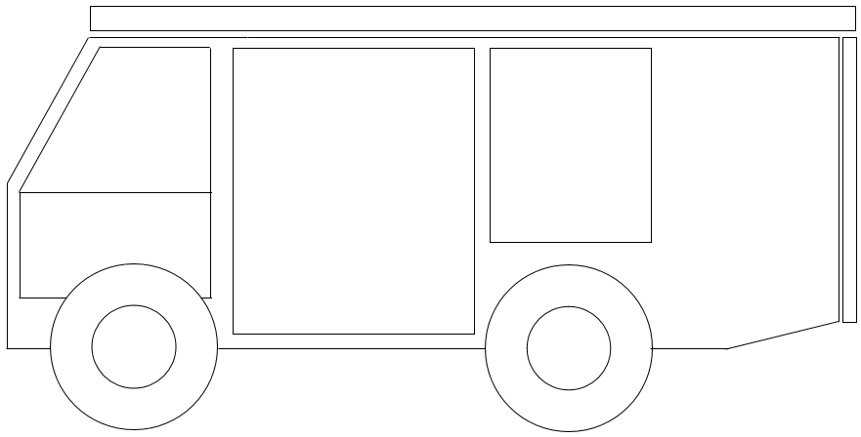

Flexibler Laderaum für mind. 3 Rollcontainer;

Werkzeugmodul

